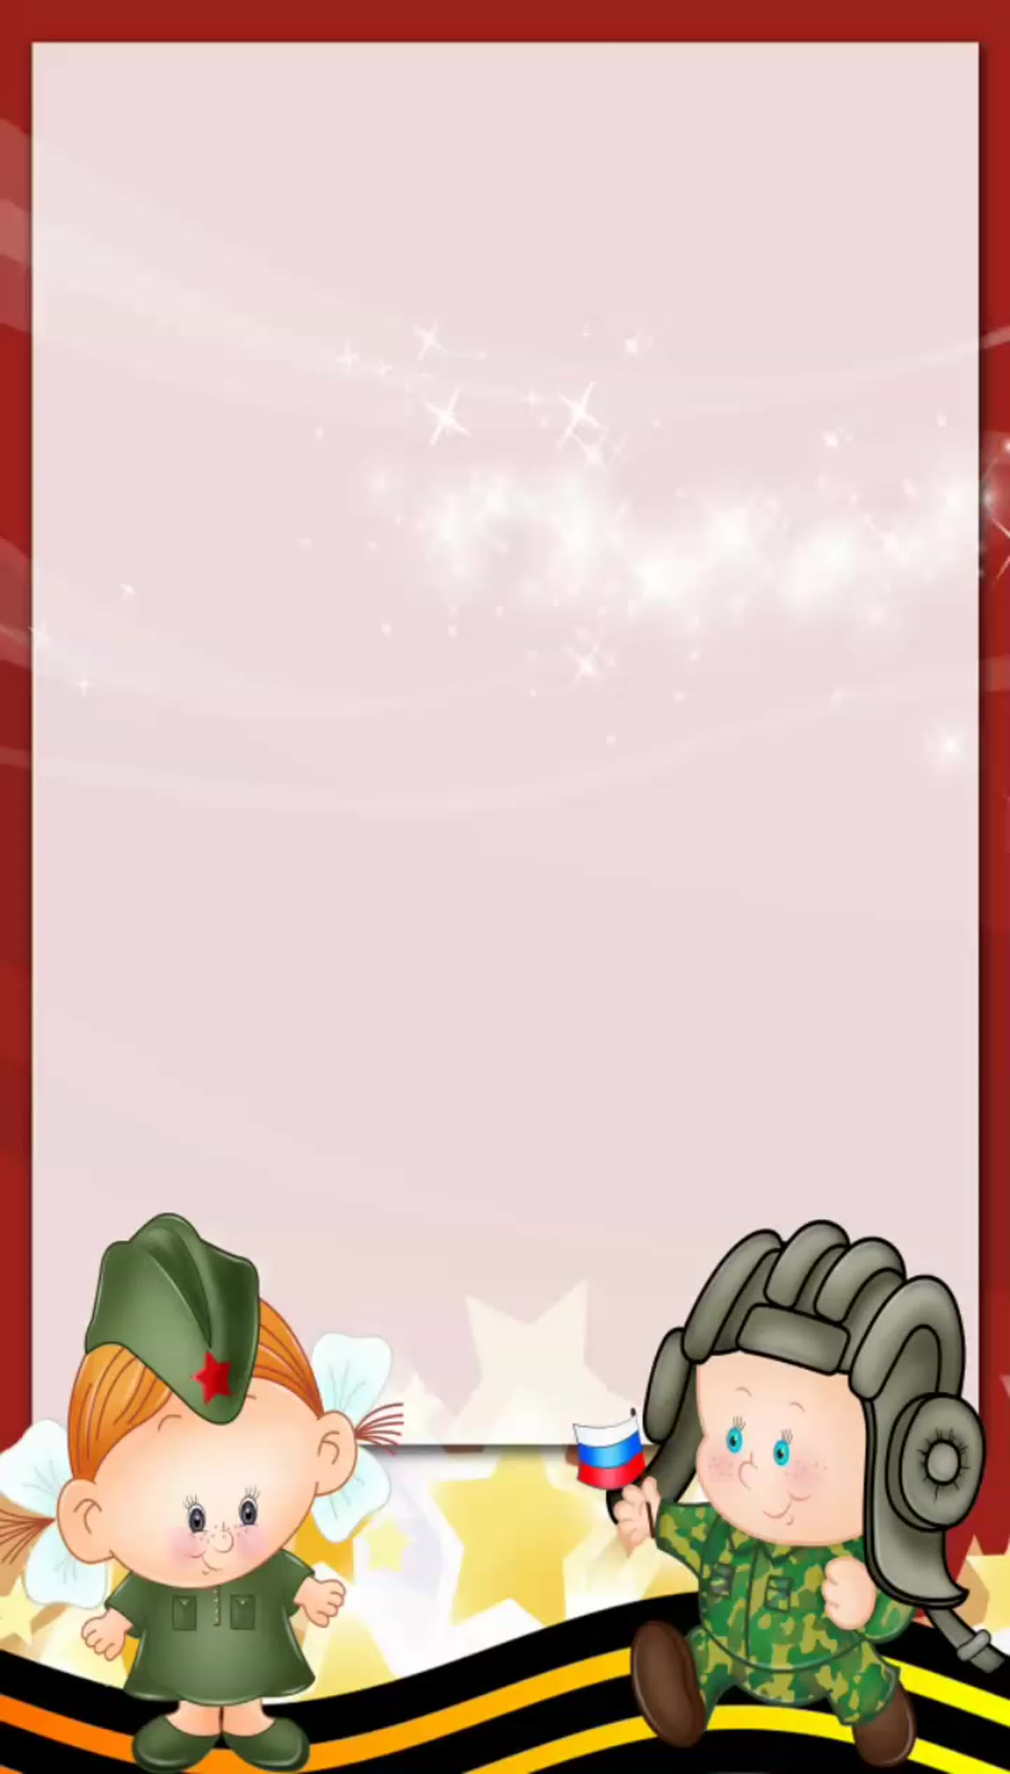

**Развлечение к 23 февраля в ясельной группе**

***Бравые солдаты»***

**Развлечение к 23 февраля в ясельной группе***«****Бравые солдаты****»*

(Под музыку марша дети входят в зал, проходят по кругу, останавливаются чтецы, остальные проходят на место)

1. **Кирилл**

Я хочу солдатом стать,

Чтобы маму защищать,

Если буду сильным я

Будет счастлива семья!

1. **Ваня Ф.**

Я солдатом стану

И пойду служить,

Родине любимой

Что бы мир дарить!

1. **Алексей**

Сегодня папин праздник,

Ну и немного мой,

Я тоже ведь защитник,

Пока пусть небольшой.

Ведущая: Сегодня мы собрались в этом зале, чтобы поздравить всех наших мальчиков с Днем Защитника Отечества. Все мы знаем, что каждый мужчина, каждый наш папа – это смелый, сильный, мужественный и отважный защитник нашей Родины. Все хотят быть похожим на своего папу, поэтому сегодня наши девочки и мальчики покажут свою силу, ловкость и быстроту.

А для начала разминка для будущих защитников Родины:

Наши воины идут: раз-два, раз-два.  *(Ходьба)*

В барабаны громко бьют: тра-та-та, тра-та-та.  *(Пальчиками показывают удары в барабан)*

В море наши корабли, долго плавали вдали.  *(Ладошками показывают корабли)*

Едут танки по мосту: трр-вперед, трр-вперед! *(моторчик, вращение руками)*

Над землею самолет: у- у, у- у!  *(руки в стороны)*

Наши пушки точно бьют: бух-бух. *(Кулачок ударяет кулачек)*

Нашей Армии – салют!  *(руки поднимают вверх)*

Ведущая: Мы Вас приглашаем в небольшое путешествие по армейским будням. Где вас ожидают испытания, для самых сильных, ловких и быстрых.

Вы готовы, малыши?

Ведущая: Итак, мы отправляемся в путешествие! Поедем мы на паровозе.

Ребята, вы готовы? *(Дети встают друг за другом)*

Готов наш паровоз?

Музыкальная игра *«Паровоз»* *(едут по кругу под музыку)*

***Игра «Мы идем»***

ВедущаяНа нашем пути препятствие — бревно. Мы трудностей не боимся и пойдем прямо по нему.  
*Ходьба по бревну.*

ВедущаяМы преодолели препятствие, идем дальше.  
Ребята, посмотрите, дороги дальше нет - тут, садимся на стульчики.

*(Дети садятся на стульчики)*.

*Ведущий раскидывает мешочки с песком по комнате.*

Ребята, посмотрите! Путь завалили камешки-мешочки.

Чтобы идти дальше, нужно убрать мешочки с нашего пути.

*Игра «Собери мешочки»*

*Игра «Метание мешочков в обручи»*

Ведущий: Теперь мы можем продолжить наш путь.

Мы приехали на полигон. Нужно поделиться на две команды. (Дети строятся в две колоны друг за другом (у всех детей повязаны на запястье ленточки (красные и синие), в соответствии с цветом дети выстраиваются в колоны)

**1. Испытание *«Забросай врага снарядами»***

Рядом каждой колонной стоит контейнер с шариками двух цветов. На небольшом расстоянии напротив каждой колоны стоят 2 контейнера с цветными флажками ( 1 – зеленый, 2 – желтый). Задача детей поочереди взять шарик и положить в соответствующий по цвету контейнер. Выполнив задание ребенок становится в конце колоны.

**2. Испытание *«Туннель»***

Дети проползают через туннель и возвращаются.

**3. Испытание *«на внимание»***

Я буду показывать фигуры, а вы выполнять движения.

Желтый круг – хлопать в ладоши.

Зеленый квадрат – шагать.

Красный треугольник – кричать *«Ура!»*

**4. Испытание «Обручи»**

Каждому ребенку раздается цветной жетон. Задача ребенка – под музыку найти обруч такого же цвета и встать внутри.

Все испытания пройдены! Все ребята молодцы! Предлагаю повторить, каким же должен быть защитник Отечества (сильный, быстрый, веселый, смелый).

1. **Зоя**

Наши мальчики – такие,

Очень даже боевые,

Целый день кричат: «Ура!»

Точно – в армию пора.

1. **Алина**

Наши мальчики сильны,

Скоро вырастут они,

Будут всех нас защищать

И в обиду не давать!

1. **Вика**

В День защитника страны

Дружно скажем папам мы:

Не болейте никогда,

Будьте сильными всегда!

Каждый из вас сегодня был и сильным, и веселым, и смелым, и быстрым. Вы преодолели все трудности. За то, что вы со всем справились, вас ждет приятная награда. (Вручаем медали. Под звук паровоза уходим из зала в группу)